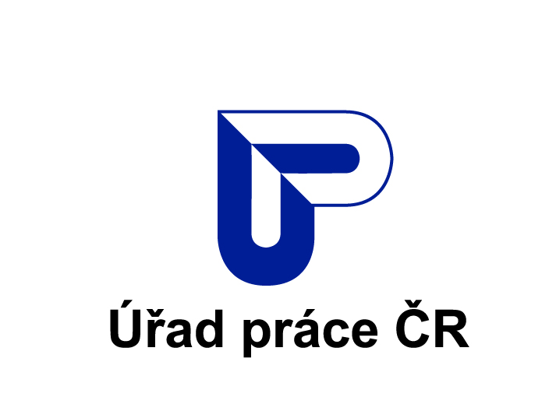
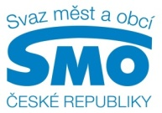

TISKOVÁ ZPRÁVA
Zlepšit systém sociálních dávek mají pravidelná setkávání starostů měst a obcí a ředitelů kontaktních pracovišť Úřadu práce ČR
Praha, 17. února 2014

Pravidelná setkávání starostů měst a obcí s řediteli kontaktních pracovišť Úřadu práce ČR (ÚP ČR). To je první z konkrétních kroků, který má zlepšit systém sociálních dávek. Jednání se mají konat na dvou úrovních, kromě čelních představitelů obou institucí by se měli pravidelně scházet také lidé z úřadů práce s vedoucími sociálních odborů obcí. Na setkáních se budou informovat o aktuálním dění a záměrech v oblasti sociálních dávek a upozorňovat na případné problémy. Rovněž budou – v mezích zákona – sdílet informace tak, aby se dávky co nejméně zneužívaly.

Na společném postupu se dohodly výkonná ředitelka Svazu měst a obcí ČR Jana Vildumetzová s generální ředitelkou Úřadu práce ČR Marií Bílkovou. „Dostatečné a aktuální informace jsou základním předpokladem funkčního systému sociálních dávek“, říká výkonná ředitelka Svazu měst a obcí Jana Vildumetzová a dodává: „Právě nedostatečná komunikace v minulosti zkomplikovala život lidem, kteří potřebují pomoc státu a také pracovníkům státní správy a samosprávy, kteří služby veřejnosti poskytují. Rovněž vedla k většímu zneužívání dávek. Aby se to neopakovalo, jsou obce připraveny co nejdříve vyjít vstříc úřadům práce s pravidelnými pracovními schůzkami.“

„Sociální dávky dnes vyplácíme systémem, ke kterému jsme se s Novým rokem - přestože se delší dobu neaktualizoval - vrátili na základě rozhodnutí Úřadu pro ochranu hospodářské soutěže“, popisuje aktuální situaci generální ředitelka Úřadu práce ČR Marie Bílková a doplňuje: „Výplata se daří jen díky obrovskému nasazení našich zaměstnanců a výborné spolupráci s dodavatelem, za které jim patří poděkování. Pokud budou mít víc informací a pomoc například při sociální práci od kolegů z obcí, vydělají na tom zejména klienti, tedy veřejnost.“ V souvislosti s efektivní sociální prací vedení ÚP ČR i Svazu zdůrazňuje, že je nutné navýšit počet lidí, kteří tuto činnost budou vykonávat. A to jak v obcích, tak na pracovištích ÚP ČR v regionech.

Zvýšit informovanost a více zapojit obce do systému sociálních dávek by měl pomoci také seminář k sociální práci, který chce uspořádat ÚP ČR ve spolupráci s Ministerstvem práce a sociálních věcí ČR (MPSV). Svaz měst a obcí by měl zase – rovněž ve spolupráci s MPSV - uspořádat seminář pro starosty na téma sociální podnikání. Podle vedení Svazu a ÚP ČR by významně pomohla také změna zákonů, která by umožnila on-line sdílení aktuálních informací mezi úřady pomocí funkčních a průběžně doplňovaných centrálních registrů.

Během jednání probrali účastníci setkání i myšlenku, že by o sociálních dávkách mohly v budoucnu rozhodovat obce a vyplácet je příslušná pracoviště ÚP ČR. Nedávno ji podpořila Sociální komise Svazu měst a obcí s vědomím, že jde o doporučující návrh, jehož případné zavedení do praxe by se muselo velmi dobře a s dostatečným předstihem připravit. Stejně jako při implementaci jiných opatření. Situace, kdy se realizují unáhlená zásadní rozhodnutí, se už nesmí opakovat.

Všechny případné úpravy systému sociálních dávek musí na prvním místě respektovat oprávněné požadavky klientů. Tak, aby se co nejrychleji řešily jejich často složité životní situace a současně dávky co nejméně zneužívaly. Úřad práce ČR průměrně měsíčně vyplácí cca 1,9 milionů sociálních dávek za cca 6,3 mld. Kč. Srovnáme-li rok 2011 s rokem 2013, pak se počet a výdaje jen na dávky pomoci v hmotné nouzi zvýšily o 180 procent, resp. 211 procent – viz tabulka v příloze TZ.

Pro další informace kontaktujte:
- Mgr. Štěpánka Filipová, SMO ČR, mobil: 724 302 802, e-mail: filipova@smocr.cz
- Mgr. Kateřina Beránková, ÚP ČR, mobil: 724 209 037, e-mail: katerina.berankova@uradprace.cz

O Svazu měst a obcí ČR:
Svaz měst a obcí České republiky je celostátní, dobrovolnou, nepolitickou a nevládní organizací, založenou jako zájmové sdružení právnických osob. Členy Svazu jsou obce a města. Svaz měst a obcí ČR je partnerem pro vládní i parlamentní politickou reprezentaci. Podílí se na přípravě a tvorbě návrhů legislativních i nelegislativních opatření v oblastech týkajících se kompetencí obcí. Činnost Svazu je založena především na aktivitě starostů, primátorů a členů zastupitelstev obcí a měst, kteří se nad rámec svých povinností věnují i obecným problémům samosprávy. V současné době Svaz sdružuje kolem dvou a půl tisíce měst a obcí. Více na www.smocr.cz

